SOLO FULLSTACK JAVA oara los que no entregaron PO con vto 1/5/2022

NUEVO por unica vez

Realizacion del Trabajo Practico Obligatorio Java

Sábado, 7 de mayo · 10:00am – 12:00pm

Enlace a la videollamada: <https://meet.google.com/und-yyri-ytp>

—-----------------------------------------------------------------------------

Clase de Repaso NO OBLIGATORIA:

Clase de repaso no obligatoria viernes 13/5/2022 de 10 a 12 hs

Enlace a la videollamada: <https://meet.google.com/cvn-qfdv-vsa>

Lista de reproducción de youtube de las clases de repaso: <https://youtube.com/playlist?list=PL8x5kYLoGRibw4aV7L-AyK_pjuJ0R8TMv>

—-----------------------------------------------------------------------------------------------------------------------

Clase de repaso no obligatoria viernes 13/5/2022 de 15:30 a 17:30 hs

Enlace a la videollamada: <https://meet.google.com/rbe-monm-juq>

Lista de reproducción de youtube de las clases de repaso:

<https://youtube.com/playlist?list=PL8x5kYLoGRiZ_Vuga_Y1ZwA4Y9X1B78EC>

—----------------------------------------------------------------------------------------------------------------------





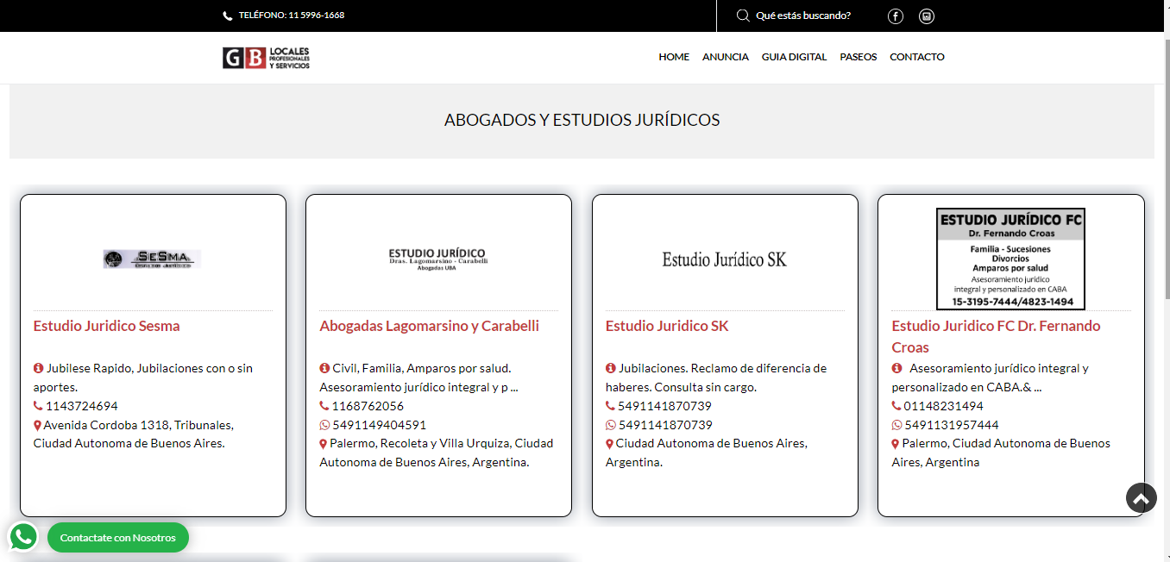

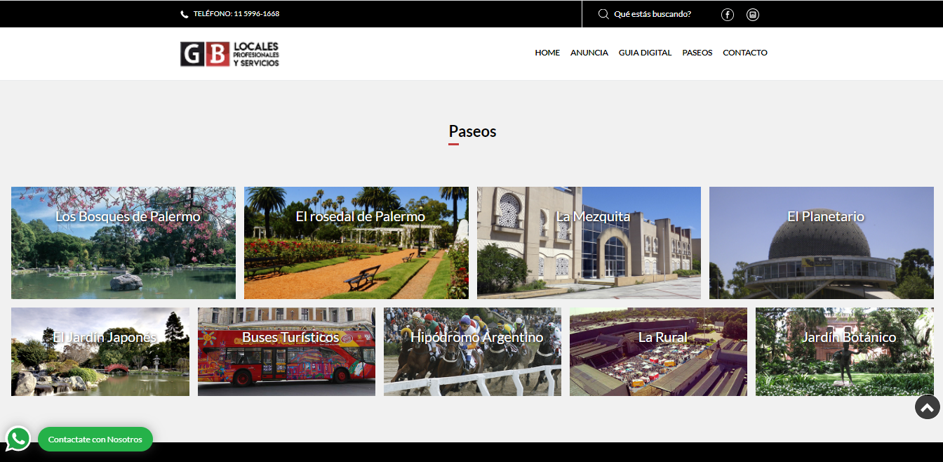



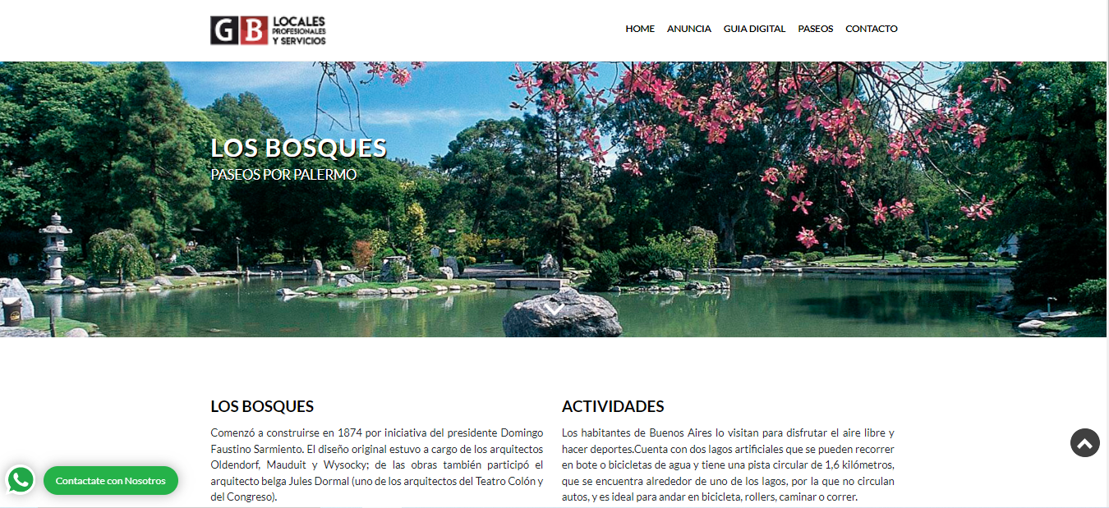

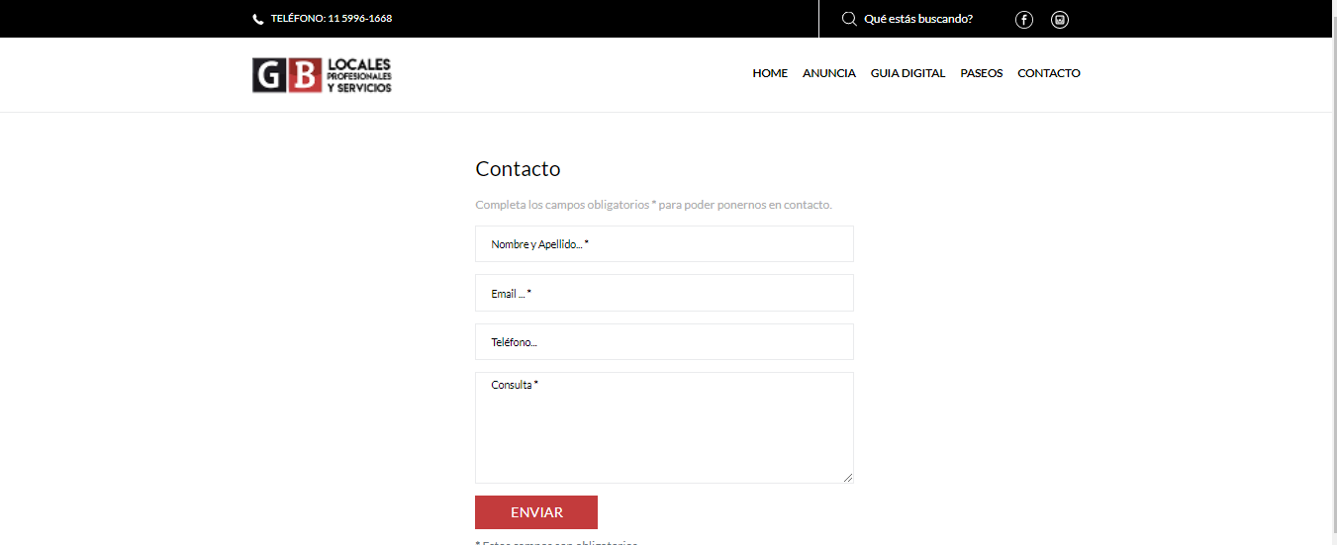

**Paginas Clase de repaso**

Martin Gervan

<https://precious-gecko-0b455c.netlify.app/index.html>